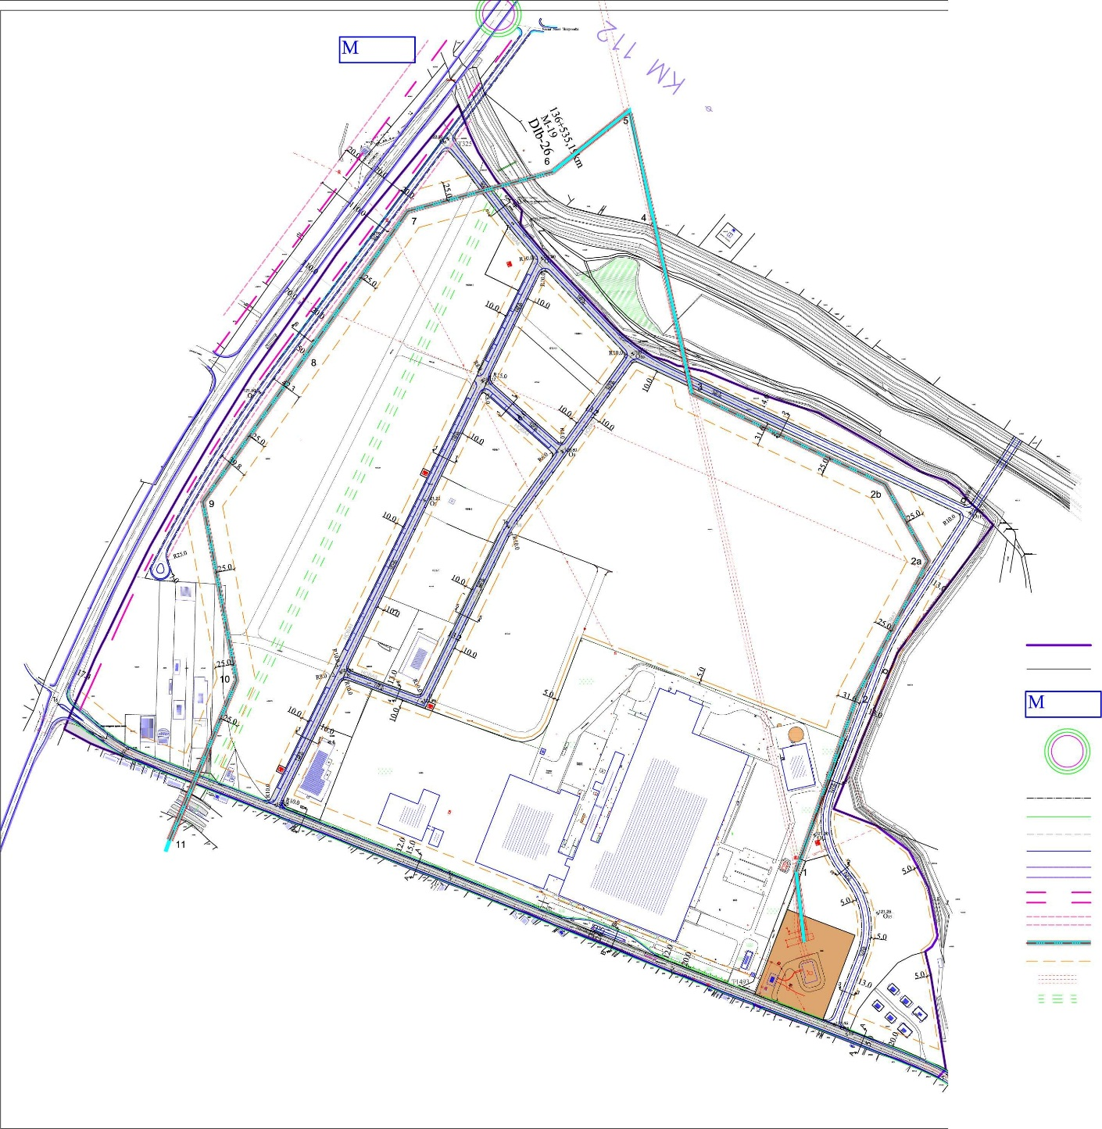
СКУПШТИНА ГРАДА ЛОЗНИЦЕ

Број:06-37/17-14-12
Датум: 15. децембар 2017. године
Л о з н и ц а

ПРЕДСЕДНИК
СКУПШТИНЕ ГРАДА
Милена Манојловић Кнежевић, с.р.

Тачност оверава
СЕКРЕТАР
СКУПШТИНЕ ГРАДА

Дејан Марковић, дипл. правник

